Конспект ООД
Подготовительная группа
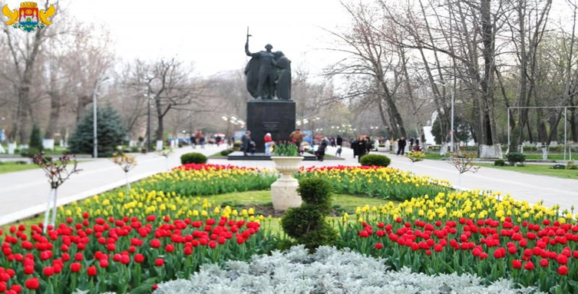
Тема «Урок мужества»

Конспект ООД
Подготовительная группа
Тема «Урок мужества»

«Дагестан - могучий тысячелетний дуб,
неповторимый, несокрушимый монолит.
Так было всегда»

Цель: способствовать формированию у детей патриотических чувств и гордости за родную страну – Россию, за малую Родину –Дагестан.
Задачи:
Образовательные: расширять знания детей о воинах, защищавшие свою Родину, Россию.
Пробуждать уважительное отношение к подвигам военнослужащих. Познакомить детей с Героями России, Дагестана, удостоенных этого звания в годы ВОВ, чьими именами названы улицы в городах Дагестана.
Развивающие: развивать воображение, любознательность, стремление узнать, как можно больше нового, интересного, полезного, развивать память, внимание; речь, мышление.
Воспитательные: воспитывать чувство патриотизма, любовь к своей Родине, уважение к ветеранам войны, желание заботиться о них
Оборудование: аудиозаписи музыкальных произведений о войне, портреты дагестанских героев.

Предварительная работа: рассказы воспитателя о воинах; чтение стихов и рассказов о войне, чтение рассказов о подвигах солдат, рассматривание картинок с изображением военных наград: медалей, орденов; беседа о том, за какие подвиги получали герои войны эти награды.

Ход ООД:

Дети входят в зал под музыку патриотической песни.
Воспитатель:
У каждого народа есть свои герои, и именно на их подвигах воспитывается молодое поколение. Наша Родина, Россия, – страна героическая. В её тысячелетней истории военных лет было больше, чем мирных. Но какие бы враги нам ни бросали вызов, мы выстояли.
Показ «Герои Дагестана». (слайды)

Посмотрите на портреты. Кто на них изображён? Как вы считаете, что объединяет этих людей? (слайды с изображением портретов героев России и Дагестана)

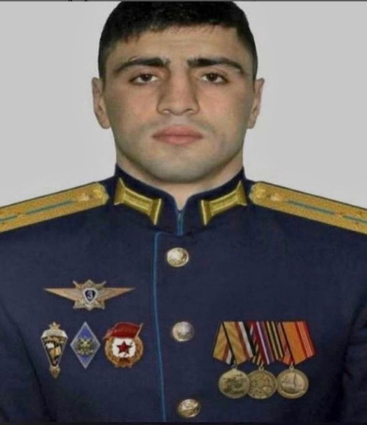
Нурмагомед Гаджимагомедов

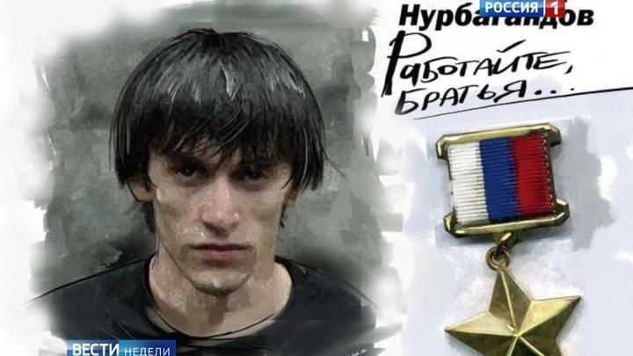Нурбагандов Магомед

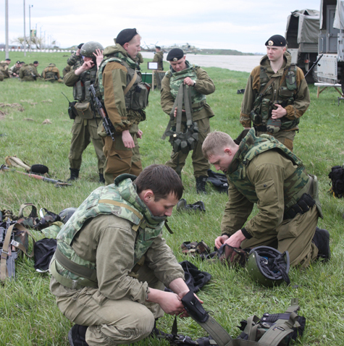

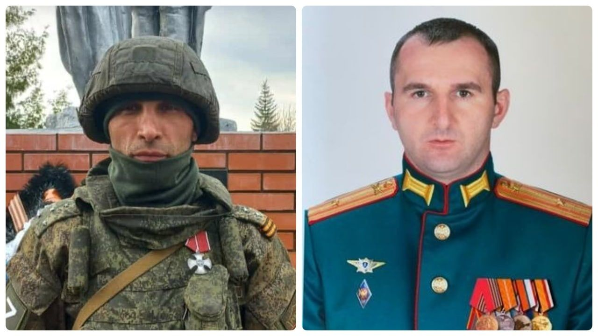

Руслан Мансуров Ухумали Гусейнов

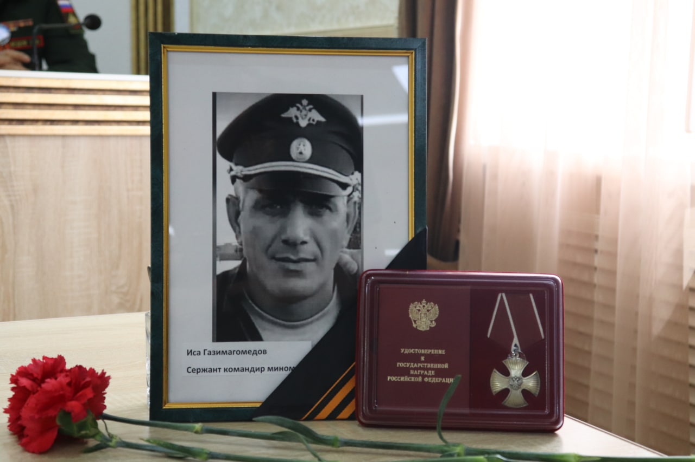

В честь этих и других, почитаемых в истории России, личностей учреждены государственные награды – ордена за исключительные заслуги перед Россией и ратные подвиги.
Слайды орденов

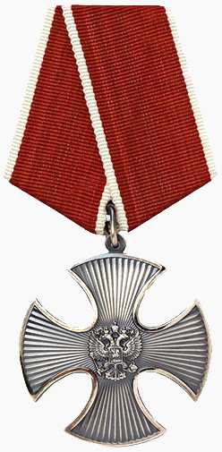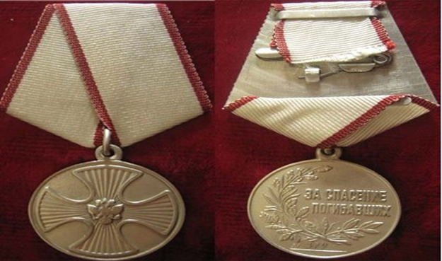

Воспитатель:
Военные награды всегда связаны с понятиями «мужество», «героизм», «доблесть», «честь». Как вы понимаете значение каждого из этих слов?
Воспитатель:
Какие примеры воинского героизма из истории России отечественной истории вам известны?
Воспитатель:
Кого из наших земляков, удостоенных воинских почестей, вы знаете?
Кого же можно назвать героем? Подберите синоним к этому слову.
Слово «герой» всегда будет восприниматься как «победитель». Это человек, который смог превзойти свои возможности, в некоторых случаях ценой своей жизни. «Герой» ― так говорят, когда хотят отметить особенные черты характера ― доблесть, отвагу, мужество, стойкость, бесстрашие, решительность.
Воспитатель:
Как вы понимаете фразу «Героями не рождаются, героями становятся»?
Героический поступок – это поступок, совершённый человеком во благо общества, а герой – это, прежде всего, личность; именно в формировании личности и кроется загадка героизма не только отдельно взятого человека, но и героизма народа, нации.

Сегодня образцы мужества и стойкости проявляют военнослужащие Российской Армии, участвующие в специальной военной операции на Украине.
Президент Российской Федерации В. В. Путин назвал всех российских военных настоящими героями.
Ролик «Из выступления В. В. Путина.

Звания Герой Российской Федерации в ходе специальной миротворческой операции на Украине уже удостоены несколько человек из
Физкультминутка: «Мы военные»
Мы станем все военными, (шагают на месте)
Большими, здоровенными. (руки вытянуть вверх, опустить через стороны)
Будем в Армии служить,
Будем Родину любить, (движения повторяются)
Сад и дом свой охранять, (наклон вперёд, смотрим в «бинокль»)
Будем мир мы защищать! (шагают на месте)

Рассказы детей о героях

Игра «Пограничники»

Какие три самых важных качества характера, присущих всем людям, которые стали или могут стать героями. Запишите эти качества на стикерах /доске. Какие качества вы упомянули чаще всего? Перед вами «портрет» героя.

«Украина для нас – это не просто соседняя страна. Это неотъемлемая часть нашей собственной истории, культуры, духовного пространства. Это наши товарищи, близкие, среди которых не только коллеги, друзья, бывшие сослуживцы, но и родственники, люди, связанные с нами кровными, семейными узами».
В 2014 году и на землю Украины пришла война. В 2014-м году началась не антитеррористическая, а античеловечная операция против мирных жителей Донбасса. Им хотели запретить говорить и думать на русском языке, хотели запретить жить так, как они хотят. Начались бомбёжки, обстрелы, смерть, слёзы. 24 февраля Россия начала военную операцию, которая была необходима для установления мира на Донбассе. Нельзя, чтобы гибли мирные жители: женщины и дети. Всем нужен мир! Правительство на Украине должно нести ответственность за убийство и разрушения на Украине. Не остановить войну - значит она может прийти и в наш дом! Геноцид нужно прекратить!

Письмо солдатам в СВО

Воспитатель:
Ребята, давайте напишем письмо солдатам, которые участвуют в специальной военной операции.

«Здравствуй, солдат Российской Армии. Пишут тебе ребята из детского сада МБДОУ №41.
Мы хотим выразить свою благодарность за Вашу службу, за защиту нашей Родины. А Родина — это близкие и дорогие тебе люди, родной дом, город, наша страна. Нам уже 6 лет, и мы ходим на подготовительную группу……….

Воспитатель:
«Мир стремительно меняется. Угрозы и вызовы в наше время принимают разные формы. Место подвигу есть и в наши дни. Мы с вами невольно являемся участниками серьёзной информационной войны, постоянно находимся под прицелом западных дезинформаторов. И наш с вами личный, небольшой, но очень значимый вклад в восстановление и сохранение мира, наш личный героизм – умение не поддаваться на провокации, вдумчиво и критично относиться к тем фактам, которые поступают из социальных сетей, в своих высказываниях и публикациях проявлять единение с народом нашей Родины и теми, кто встал на её защиту и защиту жителей Донбасса.
Во все времена воинам на поле боя требовалась поддержка тех, кто остался дома. Боевой дух бойцов поддерживали не только песни, которые звучали в часы тишины между сражениями и когда солдаты шли в бой (вспомните знаменитые «Катюша», марш «Прощание славянки»), но и письма из тыла от родных, а часто и совсем незнакомых людей. Письма на войне приобретали особый смысл. Полученный бумажный треугольник становился настоящим талисманом. Согревал, радовал, поддерживал воинов в самые тяжёлые минуты, напоминая о связи между людьми, разделённых войной на сотни и даже тысячи километров друг от друга.
Мы с вами тоже можем поддержать наших воинов, которые принимают в это время участие в специальной миротворческой операции на Украине. Предлагаем создать видео открытки и разместить их на страницах своих социальных сетей. Эти открытки помогут рассказать о ежедневном подвиге бойцов Российской Армии, донести наши слова благодарности за их мужество и героизм и слова уверенности в их скором благополучном возвращении домой.
Это отважные люди, которые готовы совершить подвиг не только во время боевых действий, но и в мирное время. И сделают они это не ради славы и денег, не для признания окружающих, а во имя добра и «за других своя».
Ведь как писал Алексей Николаевич Толстой: «Герой ― это живое воплощение всего, что есть лучшего в человеке, а лучшее ― это борьба за мощь, за изобилие, за счастье страны и народа».

Воспитатели:
Молодцы, ребята! Вы все внимательные, ловкие, смелые. Я думаю, когда вы подрастете, многие из вас пойдут служить в армию, чтобы охранять нашу Родину, чтобы над нашими головами всегда было голубое небо, не было слышно выстрелов и взрывов, и всегда был мир на земле.
Газманов «Вперед, Россия!»
